桃園市105年度國民中小學校長辦學績效表
配合推動各項教育活動情形成果表
推動類別：■學校 □全市教育服務
活動屬性：□例行性 ■非例行性
活動名稱：104年3月25日健康飲食DIY研習
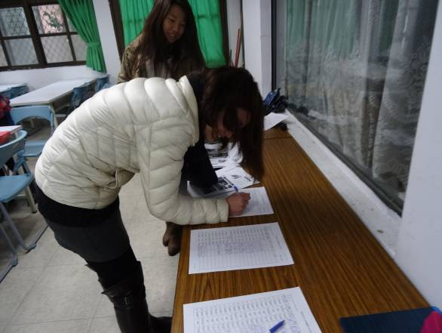 | 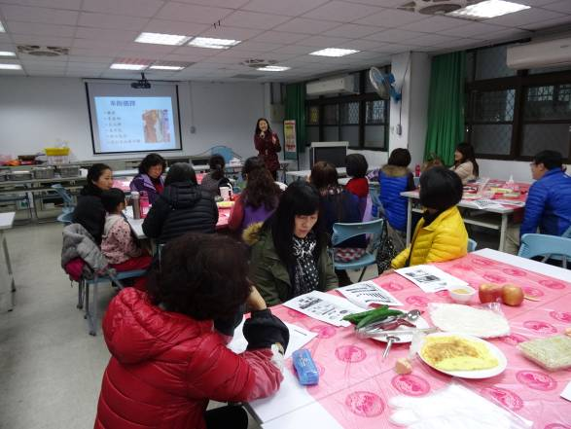
辦理日期：104年3月25日  照片說明：研習簽到 | 辦理日期：104年3月25日  照片說明：本校營養師講課情形
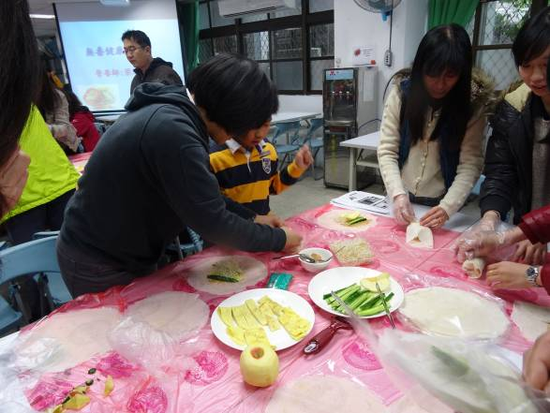 | 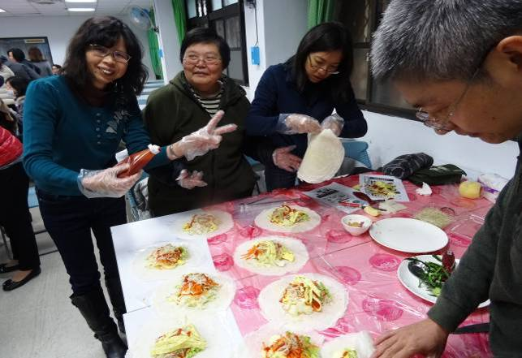
辦理日期：104年3月25日  照片說明：研習教職員自己動手DIY製作健康潤餅 | 辦理日期：104年3月25日  照片說明：研習教職員自己動手DIY製作健康潤餅

